**PLANO DE TESTE**

Tabela de Conteúdos

Introdução 3

1.1 Objetivos 3

1.2 MeMbros 3

2 Escopo 3

4 Abordagem de teste 4

4.1 Automação de Teste 4

5 Ambiente de teste 5

6 marcos / entregas 5

6.1 Entregas 5

# 1.0 Introdução

Desenvolver o Plano de Teste conforme especificação de um software em andamento, a aplicação, a roteirização e a implementação dos testes, para garantir a integridade e a consistência dos dados e informações disponibilizados.

## Objetivos

## A NutriVitta é uma empresa atuante no ramo da nutrição e presta atendimento clínico para seus clientes e contratou a Testful para a elaboração de um sistema de cálculo de IMC (Índice de Massa Corporal). O Índice de Massa Corporal (IMC) é reconhecido como padrão internacional para avaliar o grau de obesidade. O IMC é calculado dividindo o peso (em kg) pela altura ao quadrado (em metros).

## Membros da equipe

|  |  |
| --- | --- |
| **Nome do recurso** | **Papel** |
| André Ribeiro | Desenvolvedor |

# 2.0 Escopo

O software é composto pelas seguintes regras pré-estabelecidas:

Realização do cálculo do IMC;

Classificação do IMC de acordo com a tabela da Abeso.

Seus principais objetivos nesta etapa serão:

· Fazer o planejamento e desenho do teste, considerando as especificações técnicas do projeto.

· Testar o sistema, aplicando correções de acordo com os resultados obtidos no teste.

# Abordagem de teste

O projeto está utilizando uma abordagem ágil, com iterações semanais. Ao final de cada semana, os requisitos identificados para essa iteração serão entregues à equipe e serão testados.

Os testes exploratórios desempenharão uma grande parte dos testes, pois a equipe nunca usou esse tipo de ferramenta e aprenderá à medida que forem. Testes para funcionalidade planejada serão criados e adicionados ao TCT à medida que tivermos iterações do produto.

## Automação de testes

Testes automatizados de unidade fazem parte do processo de desenvolvimento, mas nenhum teste funcional automatizado está planejado no momento.

# Ambiente de teste

Microsoft Visual Studio - Plataforma .NET

# Marcos / Entregas

**XUnit**- É uma ferramenta gratuita, open source, focada na comunidade .NET

Classe IMC

Classe Teste ImC XUnit

|  |  |  |  |  |
| --- | --- | --- | --- | --- |
|  | Método | Peso (Kg) | Altura (m) | Resultado esperado |
| Caso 1 | CalculoImc | 50 | 1,80 | Abaixo do peso |

|  |  |  |  |  |
| --- | --- | --- | --- | --- |
|  | Método | Peso (Kg) | Altura (m) | Resultado esperado |
| Caso 1 | TesteImcLista | 100 | 1,80 | Obesidade grau I |
| Caso 2 | TesteImcLista | 82 | 1,90 | Peso nornal |
| Caso 3 | TesteImcLista | 150 | 1,85 | Obesidade grau III |

**Teste de Integração**

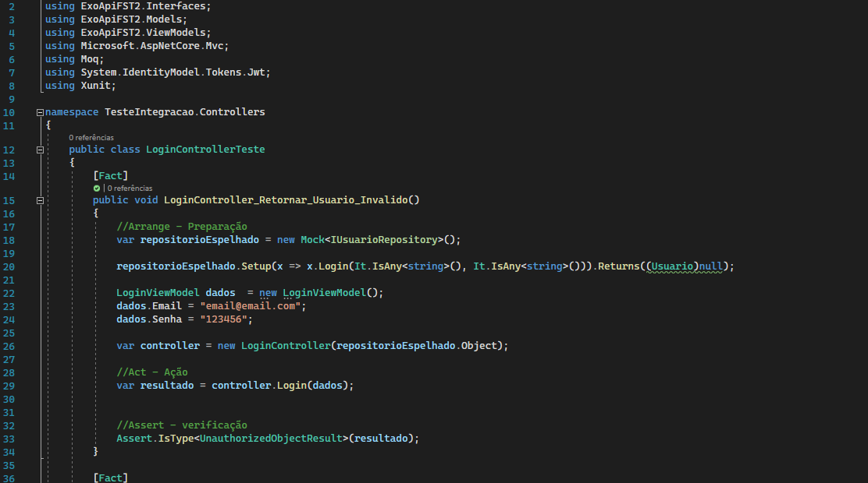

**Retornar usuário inválido**

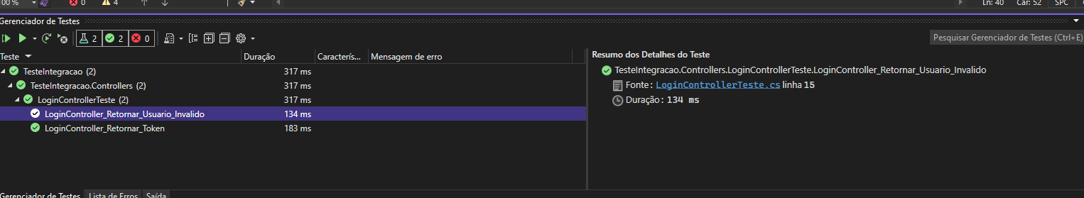

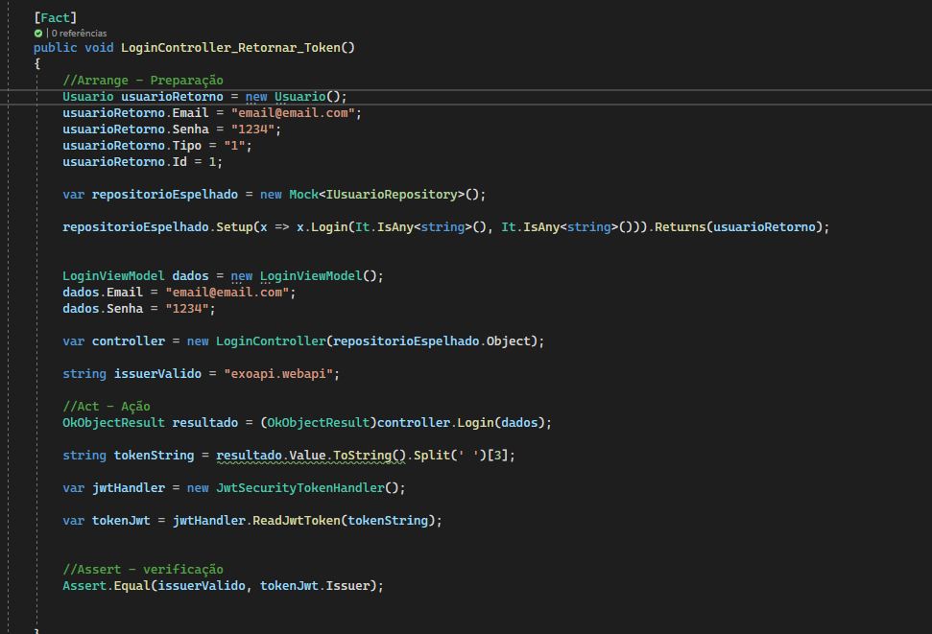

Retornar Token

